中華民國呼吸治療師公會全國聯合會&台灣呼吸治療學會
【呼吸治療師可信賴專業活動-EPAs
課程規劃及評量設計影片競賽辦法】

- 目的：為推展呼吸治療師職類成人呼吸照護-可信賴專業活動 EPAs (entrustable professional activities) 於臨床教學的應用，擬以競賽活動方式，鼓勵呼吸治療師以全國聯合會及學會公告之呼吸治療師可信賴專業活動內容，執行「呼吸照護任務的臨床課程」規劃訓練內容及評量，設計符合以學習者為中心之臨床課程規劃及評量。
- 報名條件：
1.由3人（含）以上團隊（可邀請學校老師、學員、學生參與）報名。
2.至少1人具效期內醫策會臨床教師認證證明，且目前為教學醫院專任之呼吸治療師。
- 教學對象：呼吸治療（照護）系實習學生或呼吸治療師學員。
- 主辦單位：
中華民國呼吸治療師公會全國聯合會臨床照護品質促進委員會、教育研究與專業發展委員會
- 本次競賽合計4份重要資料，請詳閱：
1.本競賽辦法
2.呼吸治療師可信賴專業活動-EPAs競賽簡報模版(請套用此模板)
3.呼吸治療師可信賴專業活動-EPAs競賽影音說明檔
4.呼吸治療師職類成人呼吸照護-可信賴專業活動 EPAs (第一版)

- 報名連結https://reurl.cc/o0W0Dq
資料回傳及諮詢方式：洪麗茵秘書E-mail:rtsroc@gmail.com，電話：03-3971541

- 注意事項：
  - 教案：影片設計教案請以「案例情境」設計。檔名範例：EPAs-6陳大帥＿教學檔、EPAs-6陳大帥＿評量檔
  - 競賽內容若涉著作權侵害之法律責任由參賽者自行負責，與主辦單位無關，參賽者代表請在（附件一）影音、影像/肖像權及教學簡報讓與及授權呼吸治療師無償使用同意書簽名。
  - 競賽內容不得重複參加使用，例如已獲得國內外獎項之作品或其他競賽、營利/非營利單位或由其他組織出資或使用其相關補助經費製作之影片(包括自製、委製、外製)。
  - 競賽內容檢附資料未齊全時，經主辦單位通知未能於期限內補齊者，不列入評審。
  - 課程規劃及評量請參考（附件二）課程規劃設計參考格式、（附件三）可信賴專業活動即時評量表、（附件四）競賽評分內容。
  - 其它事項:如有未竟事宜，主辦單位得依實際需要另行補充。
- 獎勵：三項EPAs各選出1項最優教案於12月17日口頭報告分享（地點：高雄醫學大學附設中和紀念醫院：高雄市三民區自由一路100號 啟川大樓六樓第二講堂），並頒發獎金及獎狀
第一名：獎金3萬、獎狀1張
第二名：獎金2萬、獎狀1張
第三名：獎金1萬、獎狀1張
佳作：獎金5000元、獎狀1張
潛力獎：獎金2500元，經審查委員選定具潛力者、獎狀1張。
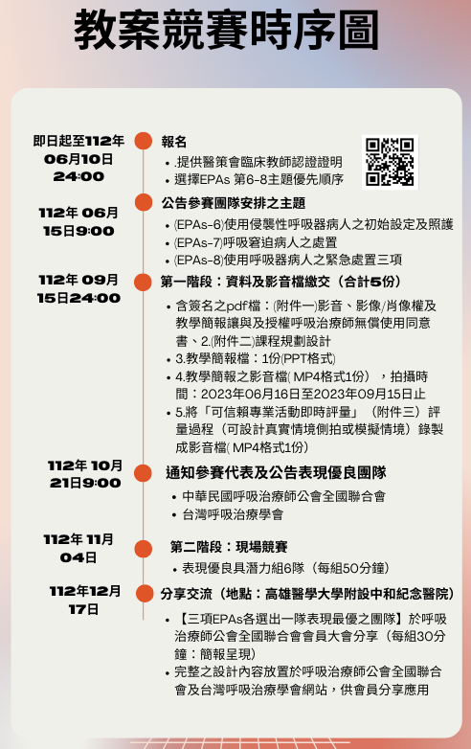

附件一：影音、影像/肖像權及教學簡報讓與及授權呼吸治療師無償使用同意書

本人 代表參賽團隊同意無償提供2023年度【呼吸治療師可信賴專業活動EPAs 課程規劃及評量設計競賽活動】之影音、影像/肖像權及教學簡報，不限時間地點，並同意歸中華民國呼吸治療師公會全國聯合會及台灣呼吸治療學會兩會所有，使用於非營利用途。
參賽內容： (附件二)課程規劃設計、教學簡報檔、教學簡報之影音檔、「可信賴專業活動即時評量」評量過程影音檔。兩會可無償將本團隊所完成之作品，運用或重製於相關推廣活動之海報、展覽、發表、數位化、書籍、各類文宣品、網路平台、傳輸、下載、紙本列印等加值流程。
提醒：如影片涉及肖像權及個資，請自行取得當事人同意書
此 致
中華民國呼吸治療師公會全國聯合會
台灣呼吸治療學會
團隊代表簽名：
身分證字號：
地址：
電話：

中 華 民 國 年 月 日

附件二：課程規劃設計參考格式

一、課程設計
設計者  資訊 | 姓名/身份別（1.臨床教師、2.教學負責人或計劃主持人3學校老師）
課程名稱 | □(EPAs-6)使用侵襲性呼吸器病人之初始設定及照護  □(EPAs-7)呼吸窘迫病人之處置  □(EPAs-8)使用呼吸器病人之緊急處置
教學對象 | □呼吸治療（照護）系實習學生 □呼吸治療師學員  □實習學生及呼吸治療師學員皆適
設計理念 | (請以公告之EPAs內容，重點說明本教案設計理念，並說明課程安排的連結性，列出學習者所需要之先備條件、個別化教學的建議及教學設計等，)

二、授課計畫
課程 | 教學方法 | 評量方式 | 評量工具 | 學習經驗
核心課程：知識 | 範例～  課室教學 | 範例～  筆試 | 範例～  試卷
核心課程：技能與態度 | 範例～  小組討論  模擬演練
（必要項目）臨床課程  （臨床實務訓練） | 範例～  線上自主學習  實作示範  床邊教學 | 範例～  實地觀察法 | 範例～  （必要項目： EPA即時評量）  mini- CEX | 範例～  - 工作規範SOP…  - 案例數、操作次數

範例說明～
學習經驗
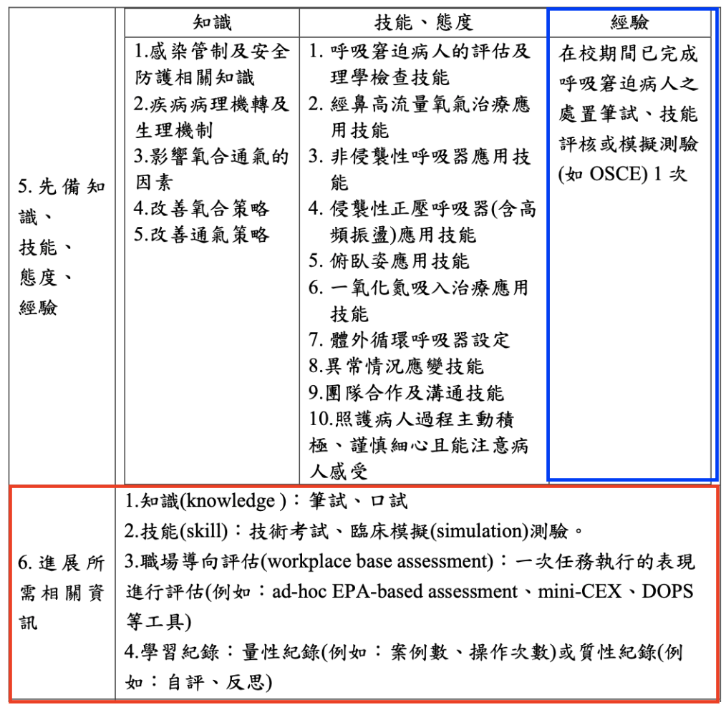
先備條件
評量方法及工具

三、課程內容規劃
（個案範例）臨床情境：80歲蔡先生，因COPD急性惡化入院，目前臨床出現…，您認為可能有哪些問題？處理目標？如何處理？為什麼？預防策略？
範例說明～
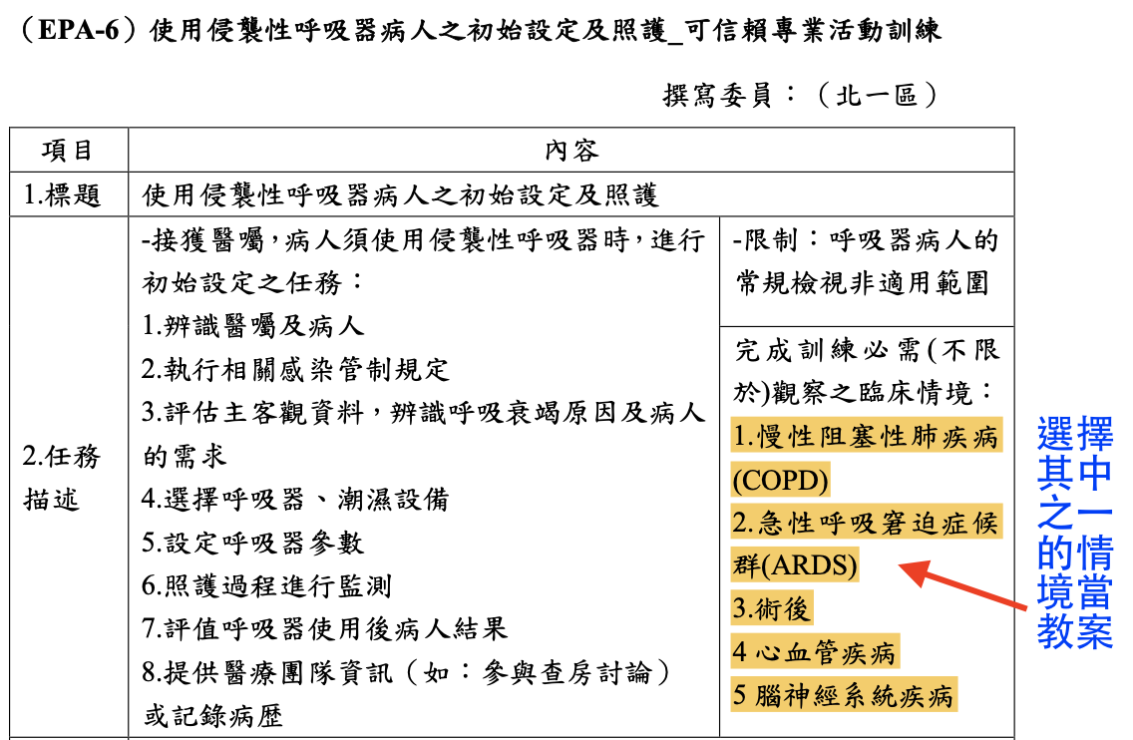

單元 | 教學目標 | 教學大綱/內容  與任務相關之知識、技能、態度、完成任務或解決問題之行為表現、照護工作產出（如病歷紀錄）連結
單元1  範例～  肺復原需求病人的之評估 | 範例～  1.能在接觸病人第一天,辨識符合肺復原適應症條件及禁忌症之病人,並告知肺復原的重要性及目的。  2.能在接觸病人第一天,描述病人過去史及現在史,彙整主客觀相關資訊,並進行疾病別的風險評估，完成肺復原評估表。 | 範例～  1.肺復原重要性及目的  2.肺復原病人評估(過去史對疾病造成的衝擊、主客觀資訊、生理學變化、運動肺功能、生活品質、呼吸困難程度等共通及個別性評估工具的應用)  3.肺復原適應症及禁忌症  4.病人呼吸問題及照護需求  5.評估任務失敗時可能造成的風險

單元2

單元3
範例說明～
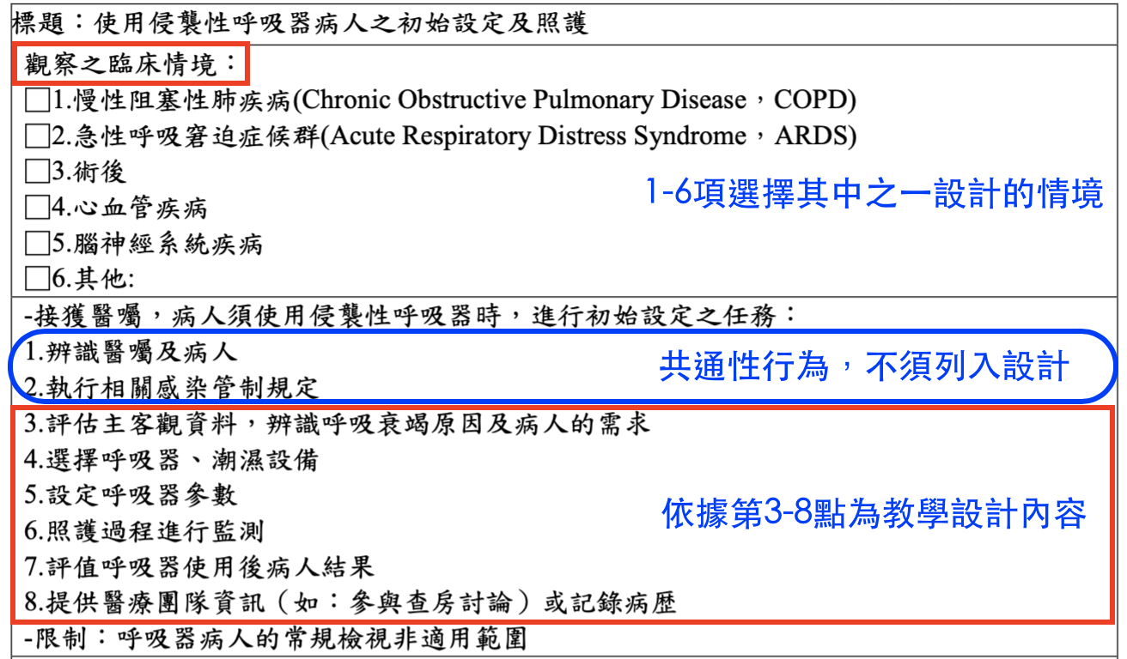

四、教學活動（能對應可提供安全有品質等要求之照護任務）
教學活動內容實施方式 | 時間 | 備註(教學設備/教具/教學資源)
準備教學活動  確認網路通訊和電腦軟硬體功能  教具準備 |  | 如SOP名稱、工作手冊、肺模型參考書籍等、2.網路資源、3.輔助教材(如PPT、文本)、4.評量工具(如學習單、評量表)…
發展活動：
- 活動進行前

範例～
1.臨床課程前先完成線上自主學習
2. 實作示範教具及設備的準備
- 活動進行中  範例～  1.實作示範  2.床邊教學  3.觀察評量 |  | 參考（附件三）可信賴專業活動即時評量表
- 活動進行後 ：例如
請學習者提供學習者量
性/質性紀錄 (例如:自評、反思)
教師總結：教學活動反思
五、輔導補強機制：
時機：未能達獨立信賴等級要求：UGY Level 2/ PGY Level 4
應有能力表現 | 實際表現缺失/問題 | 目標 | 行動計畫 | 評量 | 改善期限

團隊代表簽名： 日期： 年 月 日

附件三：(EPAs-6)~ (EPAs-8) 可信賴專業活動即時評量表
參考連結：可信賴專業活動即時評量表（ad-hoc EPA-based assessment）
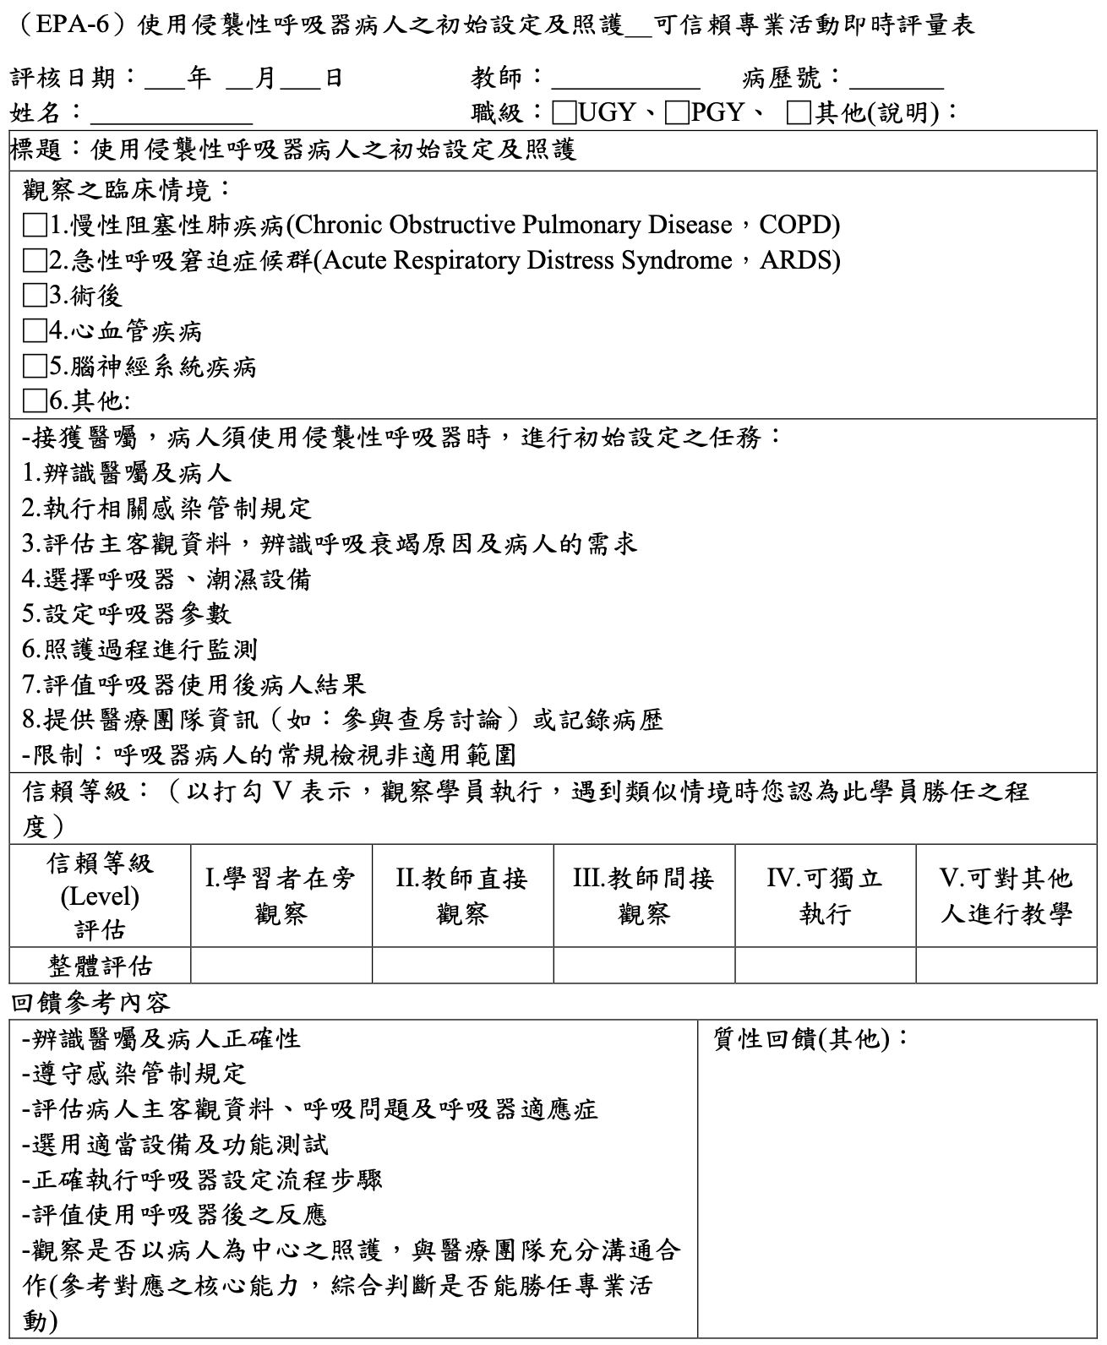

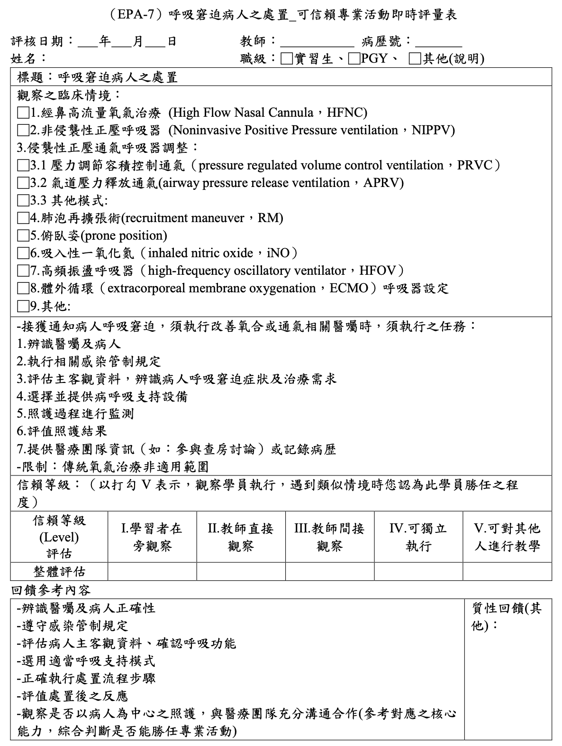

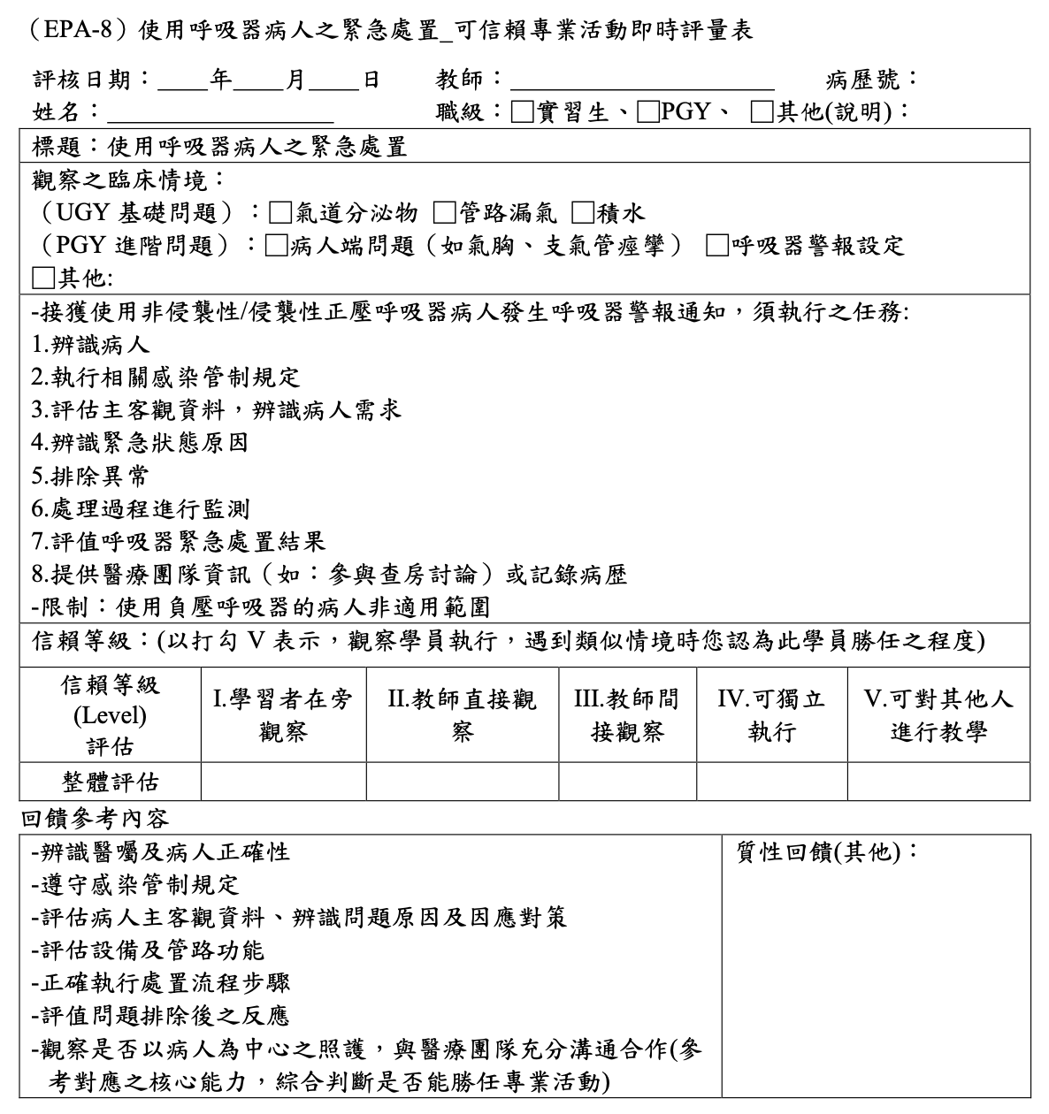

附件四：競賽評分內容
第一階段：EPAs 課程規劃及評量設計資料審查評分
項目 | 面向 | 評量內容 | 評量內容說明 | 配分（％）
1 | 教學設計與發展 | 擬定符合EPAs情境能力及對象需求，規劃課程 | •課程課程：參考工作任務及能力內涵(臨床勝任能力:知識、態度、技術與解決問題)及合理順序、難易度等，規劃整體課程架構或學習路徑 | 2%
2 |  | 符合該課程之教學目標與訓練時間規劃 | •目標採ABCD描述：學習者Audience（省略）、行為Behavior（動詞）知識外顯在技能及可觀察的行為能力、條件Condition、程度Degree：表現/績效 | 5%
3 |  | 符合教學目標之課程大綱內容、教材（教學簡報及錄製之影音檔） | •大綱對應教學目標，內容連結EPAs照護任務（連結相關之知識、技能、態度、完成任務或解決問題之行為表現、照護工作產出）  •教材內容包含提及教學資源（參考教科書及資料庫、SOP或工作手冊等、教具、設備材料等）能清楚表達足以輔助學習者執行任務及學習的參考依據 | 50%
4 |  | 多元化教學方法 | •至少選2種，說明與訓練目標、對象及內容規劃的關聯性 | 5%
5 |  | 設計或執行適當之評量工具 | • 學習成果評量方式與程序：1.以測量（measurement）為依歸的評量重視結構及標準化、信效度（問題點：無法展現實務能力）2.EPA即時評量以評判（judgement）回到實際職場評量（WBA），不同評分者直觀不同面向，產生客觀性，不適用信度要求（問題點：受限於實際病人難以有全面性結論）  •符合訓練目標、教學內容  •學習可移轉至「行為」之具體改變  •評量可反應「個別」學習者的學習成效 | 20%
6 |  | 整體課程規劃設計安排完善 | •設計理念、 課程內容規劃符合訓練目標、教學活動完整涵蓋需對應的工作任務及能力內涵  •教學活動之規劃： 1.安排時間合理2.演練/實作/活動目的符合可提供安全有品質等要求之照護任務  •能設計師生互動或學習者間互動  •設計自主學習機制及輔導補強機制  •臨床教師及學習者皆能有反思及改善建議設計 | 8%
7 | 影音品質 | 3.1.影音清晰度 | 影片之聲光效果與品質佳 | 10%
 |  | 3.2.影片流場度 | 影片能依序清楚呈現教學主題、教學目標、教學及評量過程
 |  | 3.3.影片品質 | 影片拍攝及剪輯技巧
分數（A）教學設計與發展/影音品質 |  |  |  | 分
第一階段分數（A）＊80％＝ 分  (同時設計實習生及學員教學內容，具課程連貫性，第一階段加3分)  委員意見回饋:  審核結果：是否納入表現優良具潛力£推薦£不推薦  評審委員簽名 : |  |  |  | 分

第二階段： EPAs 課程規劃及評量設計資現場競賽評分
項目 | 面向 | 評量內容 | 評量內容說明 | 配分（％）
 | 教學執行 | 依據課程計畫進行教學 | 講授內容與教案內容一致 | 1%
2 |  | 合理彈性調整教學策略與技巧 | 講授之課程依據學習者需求調整，達教學目標 | 3%
2 |  | 增進教學內容對學習者的意義 | 符合學習者需求的表達方式及素材，使學習者能認為課程對其具有正向意義 | 2%
2 |  | 教學方法提升學習者互動及參與 | 教學方法多元且適當過程能吸引參訓  講授者積極參與 | 3%
2 |  | 協助學習者反思 | 適當方法（如：提問法）刺激學習者思考 | 2%
2 |  | 可信賴專業活動即時評量錄製之影音檔回饋 | 能具體回饋建議  說明督導信賴等級之理由 | 5%
分數（B）教學執行 |  |  |  | 分
分數（C） |  | 競賽內容簡報製作能力 | （完整介紹第一階段附件二及三、教學及評量影音檔的精華內容） | 2%
分數（D） |  | 口語表達能力 |  | 2%
第一階段分數（A）+分數（B）+分數（C）+分數（D）＝總分  委員意見回饋:  評審委員簽名 : |  |  |  | 分

